

**6ème Tournoi McDonald’s,**

**U10/11 (16 équipes) et U12/13 (16 équipes)**

**Organisé par le VIERZON FOOTBALL CLUB**

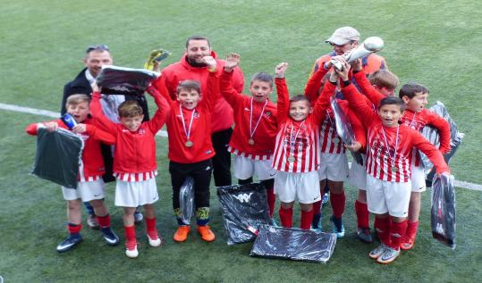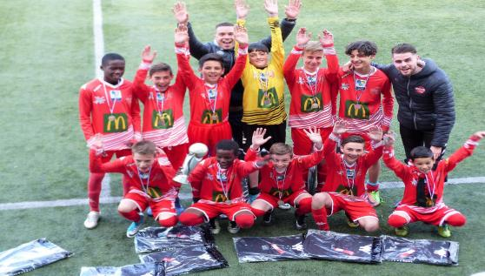

**Lundi 1er Mai 2023 au Stade Brouhot**

**Début: 09h00, Remise des récompenses vers 17h30**

✂------------------------------------------------------------------------------

**CLUB:** ____________________________________________

**EDUCATEUR RESPONSABLE:** _____________________________________

**ADRESSE:** _________________________________________

__________________________________________

** TEL:** ____________________________________________

**@EMAIL:** _________________________________________

ENGAGE**: ……. EQUIPE U11** (maxi 1 équipe)

ENGAGE**: ……. EQUIPE U13** (maxi 1 équipe)

**ENGAGEMENT Gratuit *(chèque de caution 80€ par équipe engagée)***

**Joindre un chèque à l’ordre du «VIERZON FOOTBALL CLUB » avec le bulletin d’engagement**

**Voir l'avancement des engagements sur le site du club : http://vfc-vierzon.footeo.com/**

**Et à retourner avant le vendredi 17 février 2023 à l’adresse :**

**ANTUNES VALLET Sophie**

**TOURNOI du 1er MAI 2023**

**11 CHEMIN DES GRANDS BOIS**

**18100 VIERZON**

**Tél**: 07 61 64 28 95 **.Emai**l: [vallet1970@yahoo.fr](mailto:vallet1970@yahoo.fr)

***VIERZON FOOTBALL CLUB-*Siège Social**: *Stade Brouhot - Rue Henri Barbusse - 18100 Vierzon* - **Site Internet officiel** : **http://vfc-vierzon.footeo.com**